**LỚP MÔN HỌC: DTE-IT 152D**

***ĐỀ TÀI:***

**CÁC CÔNG CỤ HỖ TRỢ QUẢN LÝ THỜI GIAN VÀ TÀI CHÍNH**

|  |  |  |
| --- | --- | --- |
| **STT** | **HỌ VÀ TÊN SINH VIÊN** | **MSV** |
| 1 | Châu Anh Dũng | 30214233980 |

**Đà Nẵng, 5/2025**

**ĐẠI HỌC DUY TÂN**

**TRƯỜNG KHOA HỌC MÁY TÍNH**

**KHOA KỸ THUẬT MẠNG MÁY TÍNH & TRUYỀN THÔNG**



**ĐỒ ÁN NHÓM LỚP HƯỚNG NGHIỆP 2**

CÁC CÔNG CỤ HỖ TRỢ THỜI GIAN VÀ TÀI CHÍNH

**MỤC LỤC**

PHẦN I: MỞ ĐẦU 4

I. Giới thiệu chung. 4

II. Mục tiêu của bài báo cáo 5

III. Phạm vi nghiên cứu 7

1. Ứng dụng quản lý thời gian cá nhân 7

2. Ứng dụng quản lý tài chính cá nhân 8

PHẦN II: TỔNG QUAN VỀ QUẢN LÝ THỜI GIAN VÀ TÀI CHÍNH CÁ NHÂN 10

I. Khái quát về quản lý thời gian và tài chính cá nhân 10

1. Quản lý thời gian 10

2. Quản lý tài chính cá nhân 11

II. Vai trò và ý nghĩa thiết yếu của quản lý thời gian và tài chính 12

1. Giá trị của việc quản lý thời gian hiệu quả 13

2. Lợi ích chiến lược của việc quản lý tài chính cá nhân 13

PHẦN III: GIỚI THIỆU CÁC ỨNG DỤNG HỖ TRỢ QUẢN LÝ THỜI GIAN VÀ TÀI CHÍNH CÁ NHÂN 14

I. Tổng quan thị trường ứng dụng quản lý thời gian và tài chính 14

1. Ứng dụng quản lý thời gian: 15

2. Ứng dụng quản lý tài chính: 15

II. Các tính năng cần có trong ứng dụng quản lý thời gian 15

1. Lập kế hoạch và thiết lập lịch trình: 15

2. Nhắc nhở và cảnh báo thông minh: 15

3. Theo dõi tiến độ và hiệu suất: 16

4. Hợp tác và chia sẻ: 16

5. Cá nhân hóa trải nghiệm: 16

6. Các tính năng nâng cao khác (tùy ứng dụng): 16

III. Các tính năng cần có trong ứng dụng quản lý tài chính 17

1. Theo dõi thu nhập và chi tiêu: 17

2. Phân loại và thống kê giao dịch: 17

3. Lập ngân sách: 17

4. Đặt và theo dõi mục tiêu tài chính: 17

5. Báo cáo và phân tích tài chính: 17

6. Tính năng kết nối ngân hàng và bảo mật: 17

7. Các chức năng nâng cao khác: 17

PHẦN IV: MỘT SỐ ỨNG DỤNG TIÊU BIỂU 18

I. CÁC ỨNG DỤNG QUẢN LÝ THỜI GIAN 18

1. Notion 18

2. TickTick 20

II. CÁC ỨNG DỤNG QUẢN LÝ TÀI CHÍNH 22

1. Money Lover 22

2. Spendee 24

PHẦN 5: KẾT LUẬN 27

# PHẦN I: MỞ ĐẦU

## I. Giới thiệu chung

* Trong bối cảnh xã hội hiện đại không ngừng chuyển mình với nhịp sống ngày càng nhanh và khối lượng công việc ngày một lớn, mỗi cá nhân đều phải đối mặt với bài toán tối ưu hóa quỹ thời gian hữu hạn mà mình sở hữu. Những cam kết trong công việc, học tập và cuộc sống cá nhân khiến con người dễ rơi vào trạng thái quá tải, thiếu kiểm soát, từ đó ảnh hưởng đến chất lượng sống và hiệu quả công việc. Đồng thời, bài toán quản lý tài chính cá nhân – tưởng chừng như riêng biệt – lại đóng vai trò không kém phần quan trọng trong việc xây dựng một cuộc sống ổn định và phát triển bền vững. Từ việc chi tiêu hàng ngày, tiết kiệm, đến đầu tư và lập kế hoạch tài chính dài hạn, khả năng kiểm soát tài chính đóng vai trò then chốt trong hành trình hướng tới sự tự chủ và an toàn tài chính.
* Tuy nhiên, thực tế cho thấy rằng việc quản lý thời gian và tài chính cá nhân theo phương pháp truyền thống như sử dụng sổ tay, giấy bút hoặc bảng tính thủ công đang dần bộc lộ nhiều hạn chế. Sự thiếu linh hoạt, dễ sai sót và khó theo dõi lâu dài khiến cho các phương pháp này không còn phù hợp trong kỷ nguyên số – nơi mà thông tin cần được cập nhật nhanh chóng, liên tục và chính xác. Việc duy trì một hệ thống quản lý hiệu quả đòi hỏi các công cụ hỗ trợ hiện đại, thông minh và có khả năng thích ứng với những biến động không ngừng của cuộc sống hàng ngày.
* Chính vì vậy, sự phát triển mạnh mẽ của công nghệ số, đặc biệt là các nền tảng ứng dụng di động trên điện thoại thông minh, đã mở ra một kỷ nguyên mới cho việc quản lý cá nhân. Hàng loạt các ứng dụng hỗ trợ quản lý thời gian và tài chính ra đời không chỉ đơn thuần là công cụ lưu trữ thông tin mà còn cung cấp các tính năng phân tích, nhắc nhở, tối ưu hóa lịch trình và chi tiêu, giúp người dùng nâng cao khả năng lập kế hoạch, ra quyết định chính xác và kịp thời. Với giao diện thân thiện, khả năng tùy biến cao và sự kết nối thông minh giữa các tính năng, những công cụ này đang dần trở thành “trợ lý số” đắc lực cho người dùng trong việc kiểm soát cuộc sống một cách chủ động, hiệu quả và khoa học hơn.
* Xuất phát từ những vấn đề nêu trên, việc nghiên cứu và đánh giá các công cụ, ứng dụng hỗ trợ quản lý thời gian và tài chính cá nhân là vô cùng cần thiết, đặc biệt là trong bối cảnh công nghệ đang ngày càng len lỏi sâu vào mọi ngóc ngách của đời sống. Đồ án này sẽ tập trung tìm hiểu tổng quan về hiện trạng quản lý thời gian và tài chính cá nhân hiện nay, từ đó phân tích các công cụ hỗ trợ phổ biến, đánh giá ưu – nhược điểm, và đề xuất một số giải pháp ứng dụng hiệu quả trong thực tiễn, góp phần nâng cao chất lượng sống, cải thiện năng suất cá nhân và tối ưu hóa nguồn lực một cách bền vững.



## II. Mục tiêu của bài báo cáo

* Bài báo cáo được thực hiện với mục tiêu chính là nghiên cứu, phân tích và đánh giá vai trò của các công cụ công nghệ trong việc hỗ trợ cá nhân quản lý thời gian và tài chính một cách hiệu quả trong bối cảnh hiện đại. Cụ thể, bài báo cáo tập trung vào ba mục tiêu trọng yếu sau:
* Khảo sát và hệ thống hóa các ứng dụng quản lý thời gian và tài chính đang phổ biến trên thị trường hiện nay:  
  Thông qua việc tổng hợp và phân tích các ứng dụng tiêu biểu, bài báo cáo nhằm cung cấp một cái nhìn tổng quát về hiện trạng phát triển của lĩnh vực này. Nội dung bao gồm phân loại các dạng ứng dụng phổ biến (ứng dụng chuyên biệt cho quản lý thời gian, ứng dụng quản lý tài chính, hoặc tích hợp cả hai), mô tả chức năng cốt lõi, giao diện người dùng, khả năng tích hợp với các nền tảng khác và mức độ phổ biến trong cộng đồng người dùng.
* Phân tích những lợi ích và thách thức trong quá trình sử dụng các ứng dụng quản lý cá nhân:  
  Bài báo cáo sẽ đánh giá một cách khách quan các giá trị mà những ứng dụng này mang lại cho người dùng trong việc cải thiện hiệu suất công việc, tối ưu hóa lịch trình, kiểm soát chi tiêu và xây dựng kế hoạch tài chính bền vững. Song song với đó, cũng sẽ nêu bật một số rào cản như tính bảo mật thông tin cá nhân, chi phí sử dụng, độ khó trong thao tác, sự phụ thuộc vào công nghệ hoặc thói quen người dùng.
* Đề xuất các giải pháp và khuyến nghị phù hợp giúp cá nhân lựa chọn và ứng dụng công cụ một cách hiệu quả:  
  Dựa trên cơ sở phân tích lý thuyết và phản hồi thực tiễn từ người dùng, bài báo cáo sẽ đưa ra các tiêu chí chọn lựa ứng dụng phù hợp theo từng nhóm nhu cầu cụ thể (sinh viên, người đi làm, người tự doanh, người có mục tiêu đầu tư…), đồng thời hướng dẫn cách xây dựng thói quen sử dụng lâu dài nhằm tối ưu hóa hiệu quả mà các công cụ này mang lại.



* Thông qua việc hiện thực hóa những mục tiêu trên, bài báo cáo kỳ vọng sẽ đóng vai trò như một tài liệu tham khảo thực tiễn và hữu ích cho những cá nhân đang tìm kiếm phương pháp hiện đại, khoa học nhằm cải thiện kỹ năng tổ chức thời gian và quản lý tài chính cá nhân. Từ đó, góp phần nâng cao chất lượng sống, hiệu quả công việc và năng lực tự chủ trong đời sống cá nhân lẫn nghề nghiệp.

## III. Phạm vi nghiên cứu

* Trong khuôn khổ bài báo cáo này, phạm vi nghiên cứu sẽ tập trung vào việc khảo sát, phân tích và đánh giá hiệu quả của một số ứng dụng tiêu biểu trong hai lĩnh vực cốt lõi: Quản lý thời gian cá nhân và quản lý tài chính cá nhân. Việc lựa chọn phạm vi này nhằm phản ánh đúng thực tiễn sử dụng công nghệ trong đời sống hiện đại, đồng thời đảm bảo tính thực tiễn, khả năng ứng dụng và mức độ phổ biến của các công cụ được đề cập.

1. **Ứng dụng quản lý thời gian cá nhân**

* Quản lý thời gian là một kỹ năng quan trọng trong thời đại mà tốc độ trở thành lợi thế cạnh tranh, đặc biệt với giới trẻ, sinh viên, nhân viên văn phòng và người làm việc tự do. Bài báo cáo sẽ tập trung vào hai công cụ nổi bật có tính linh hoạt cao, được hàng triệu người tin dùng:
* **Notion:** Không đơn thuần là một ứng dụng ghi chú, Notion đã trở thành một nền tảng tổ chức cá nhân đa năng. Người dùng có thể tạo to-do list, bảng Kanban, lịch biểu, nhật ký học tập và hệ thống hóa thông tin theo cấu trúc tùy chỉnh. Với khả năng tích hợp nhiều tính năng trong một giao diện tinh gọn, Notion được đánh giá là giải pháp toàn diện cho những ai mong muốn kiểm soát thời gian hiệu quả, đồng thời nâng cao năng suất cá nhân và chuyên nghiệp.



* **TickTick:** Là một ứng dụng to-do list và lên lịch hàng ngày được đánh giá cao nhờ giao diện đơn giản, dễ dùng nhưng mạnh mẽ, với các tính năng như: phân loại công việc, hẹn giờ, tích hợp lịch và báo cáo hiệu suất theo thời gian. Đây là công cụ rất được ưa chuộng bởi sinh viên, người đi làm và freelancer trong việc quản lý quỹ thời gian cá nhân.



1. **Ứng dụng quản lý tài chính cá nhân**

* Bên cạnh yếu tố thời gian, tài chính cũng là một trong những khía cạnh thiết yếu cần được kiểm soát chặt chẽ để đảm bảo sự ổn định và phát triển bền vững trong đời sống cá nhân. Bài báo cáo lựa chọn hai ứng dụng nổi bật và dễ tiếp cận với đại đa số người dùng Việt Nam cũng như quốc tế:
* **Money Lover:** Là sản phẩm công nghệ do người Việt phát triển và hiện đã vươn ra thị trường toàn cầu, Money Lover cho phép người dùng ghi chép thu – chi hằng ngày, tạo ngân sách riêng cho từng mục tiêu (ăn uống, học tập, tiết kiệm, du lịch, v.v.), phân tích dòng tiền bằng biểu đồ và cảnh báo vượt ngân sách. Khả năng hỗ trợ đa nền tảng (Android, iOS, web), đồng bộ dữ liệu và kết nối tài khoản ngân hàng chính là những điểm mạnh khiến Money Lover trở thành lựa chọn hàng đầu của nhiều người trẻ hiện nay.

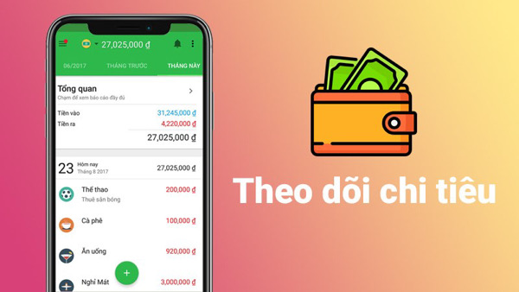

* **Spendee:** Với giao diện tối giản, đẹp mắt cùng khả năng phân loại chi tiêu một cách khoa học, Spendee giúp người dùng theo dõi và hiểu rõ hơn về thói quen tài chính của bản thân. Ngoài các chức năng cơ bản như tạo ví tiền, ghi chép thu chi và thiết lập ngân sách, Spendee còn cho phép chia sẻ ví nhóm – một tính năng đặc biệt phù hợp với các cặp đôi, hộ gia đình hoặc nhóm bạn cùng quản lý tài chính chung.

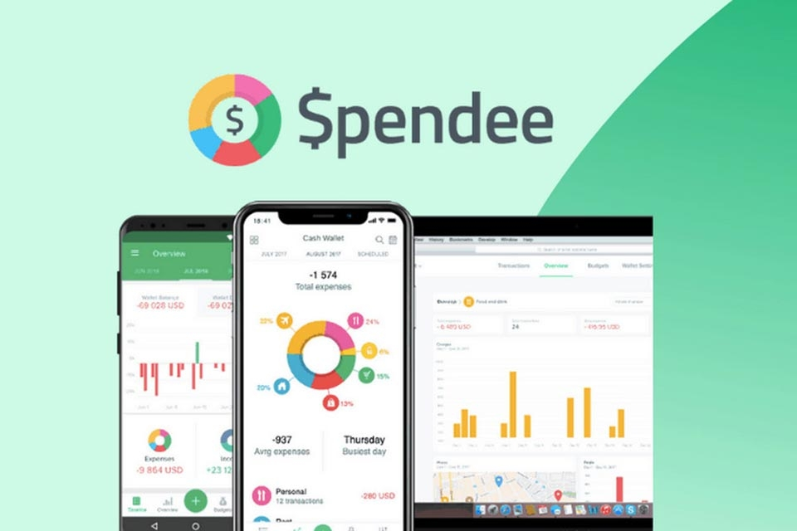

* Lý do cho việc lựa chọn các ứng dụng trên như: Notion, TickTick, Money Lover và Spendee không phải ngẫu nhiên. Đây đều là những ứng dụng hội tụ các tiêu chí quan trọng:
* Tính phổ biến và dễ tiếp cận với người dùng đại chúng.
* Giao diện thân thiện, hỗ trợ tiếng Việt hoặc dễ sử dụng không rào cản ngôn ngữ.
* Khả năng đồng bộ và tương thích với nhiều thiết bị.
* Tính năng đa dạng, phục vụ nhiều mục tiêu sử dụng thực tiễn.
* Có cộng đồng người dùng rộng lớn và được cập nhật, cải tiến thường xuyên.
* Thông qua việc giới hạn phạm vi vào các ứng dụng tiêu biểu trên, bài báo cáo hướng tới việc cung cấp một phân tích chiều sâu, không chỉ dừng ở mặt kỹ thuật mà còn khai thác khía cạnh tâm lý người dùng, hành vi sử dụng và mức độ tác động của các ứng dụng này đến hiệu suất cá nhân và thói quen tài chính. Đây sẽ là nền tảng vững chắc để làm nổi bật vai trò của công nghệ trong việc nâng cao chất lượng cuộc sống thời đại số.

# PHẦN II: TỔNG QUAN VỀ QUẢN LÝ THỜI GIAN VÀ TÀI CHÍNH CÁ NHÂN

## I. Khái quát về quản lý thời gian và tài chính cá nhân

* Trong bối cảnh hiện đại, nơi thời gian và tiền bạc là hai nguồn lực thiết yếu nhưng hữu hạn, việc làm chủ cả hai thông qua các kỹ năng quản lý khoa học là điều kiện tiên quyết để hướng tới một cuộc sống cân bằng, hiệu quả và bền vững. Trước khi đi sâu vào vai trò của các công cụ hỗ trợ, chúng ta cần hiểu rõ bản chất và nguyên lý vận hành của hai khía cạnh quản lý này.

### **Quản lý thời gian**

* Quản lý thời gian là quá trình lập kế hoạch, tổ chức và điều phối thời lượng dành cho các hoạt động nhằm tối ưu hóa năng suất và hiệu quả. Việc này không đơn thuần là “làm nhiều việc hơn trong ít thời gian hơn”, mà là đảm bảo “làm đúng việc, vào đúng thời điểm, với nguồn lực phù hợp”.



* Các nguyên tắc nền tảng:
* Ưu tiên hóa công việc: Sử dụng các công cụ như ma trận Eisenhower để phân loại và xử lý nhiệm vụ theo mức độ quan trọng và tính khẩn cấp.
* Lập kế hoạch chiến lược: Tạo lịch trình chi tiết, xác định mốc thời gian, phân bổ nguồn lực và dự phòng rủi ro.
* Uỷ nhiệm và cộng tác: Biết cách chia sẻ nhiệm vụ phù hợp nhằm tập trung năng lượng vào các mục tiêu mang tính chiến lược.
* Kiểm soát tiến độ và điều chỉnh linh hoạt: Theo dõi tiến độ thực hiện, phản hồi liên tục và điều chỉnh kế hoạch khi có thay đổi phát sinh.

### **Quản lý tài chính cá nhân**

* Quản lý tài chính cá nhân là nghệ thuật và khoa học trong việc lập kế hoạch, kiểm soát và tối ưu hóa việc sử dụng tiền bạc nhằm đạt được các mục tiêu tài chính cụ thể trong ngắn hạn và dài hạn. Đây là kỹ năng sống thiết yếu, đặc biệt trong một xã hội ngày càng có nhiều rủi ro tài chính và cơ hội đầu tư.



* Các nguyên tắc cốt lõi:
* Lập ngân sách và tuân thủ: Xây dựng kế hoạch thu - chi rõ ràng, cân đối nhu cầu và khả năng tài chính.
* Ghi chép và phân tích chi tiêu: Giúp kiểm soát dòng tiền, phát hiện thói quen tiêu xài không hiệu quả và điều chỉnh kịp thời.
* Tiết kiệm thông minh: Ưu tiên trích lập quỹ dự phòng và tích lũy cho các mục tiêu dài hạn như hưu trí, mua nhà, giáo dục con cái.
* Đầu tư có chiến lược: Dựa trên mức độ chấp nhận rủi ro và kiến thức tài chính cá nhân để lựa chọn kênh đầu tư phù hợp (cổ phiếu, trái phiếu, bất động sản, v.v.).
* Kiểm soát nợ: Quản lý các khoản vay một cách khoa học, tránh tình trạng nợ xấu hoặc lệ thuộc tài chính.
* Bảo vệ tài sản: Thực hiện các biện pháp phòng ngừa rủi ro thông qua bảo hiểm, quỹ khẩn cấp và kế hoạch dự phòng.
* Đánh giá định kỳ: Thường xuyên rà soát kế hoạch tài chính để cập nhật theo biến động thu nhập, chi phí hoặc thay đổi mục tiêu cá nhân.

## II. Vai trò và ý nghĩa thiết yếu của quản lý thời gian và tài chính

* Kỹ năng quản lý thời gian và tài chính không chỉ giúp chúng ta kiểm soát cuộc sống một cách chủ động, mà còn mở ra cơ hội phát triển toàn diện về cả sự nghiệp lẫn đời sống cá nhân. Dưới đây là những lợi ích then chốt:

### **Giá trị của việc quản lý thời gian hiệu quả**

* Tối ưu hiệu suất công việc: Biết cách sắp xếp và tập trung vào những nhiệm vụ mang tính giá trị cao giúp nâng cao năng suất và chất lượng công việc.
* Giảm thiểu căng thẳng: Cảm giác “kiểm soát được thời gian” giúp loại bỏ sự hỗn loạn và áp lực tinh thần, từ đó cải thiện sức khỏe tâm lý.
* Tổ chức cuộc sống khoa học: Lập kế hoạch và duy trì kỷ luật thời gian góp phần định hình một lối sống trật tự và có định hướng.
* Cân bằng giữa công việc và cuộc sống cá nhân: Việc phân bổ thời gian hợp lý giúp đảm bảo không gian cho học tập, nghỉ ngơi, gia đình và sở thích cá nhân.

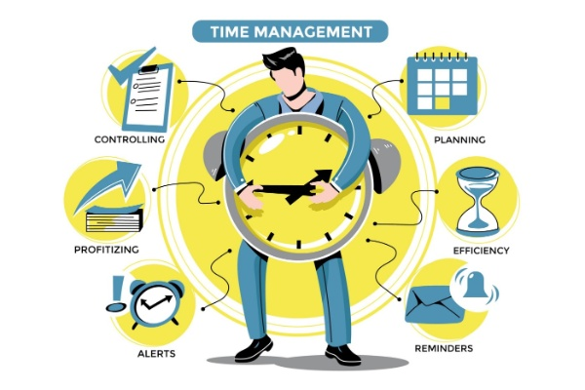

### **Lợi ích chiến lược của việc quản lý tài chính cá nhân**

* Đảm bảo an toàn tài chính: Ngăn ngừa rủi ro vỡ kế hoạch thu chi, tránh lún sâu vào nợ nần và tạo nền tảng vững chắc cho sự ổn định kinh tế.
* Hướng tới mục tiêu dài hạn: Lập kế hoạch và kỷ luật tài chính là tiền đề để hiện thực hóa các mục tiêu lớn như mua nhà, khởi nghiệp hay nghỉ hưu sớm.
* Ra quyết định thông minh hơn: Dữ liệu tài chính rõ ràng giúp cá nhân lựa chọn phương án đầu tư, chi tiêu và tiết kiệm một cách logic và chính xác.
* Tăng cường sự tự tin và tự chủ: Người có năng lực quản lý tài chính sẽ cảm thấy làm chủ được cuộc sống của mình, giảm lệ thuộc vào người khác hoặc hoàn cảnh.
* Phòng ngừa rủi ro: Quản lý tài chính hiệu quả đi kèm với việc xây dựng các lớp bảo vệ tài chính nhằm giảm thiểu tác động tiêu cực từ các biến cố như bệnh tật, mất việc hoặc tai nạn.

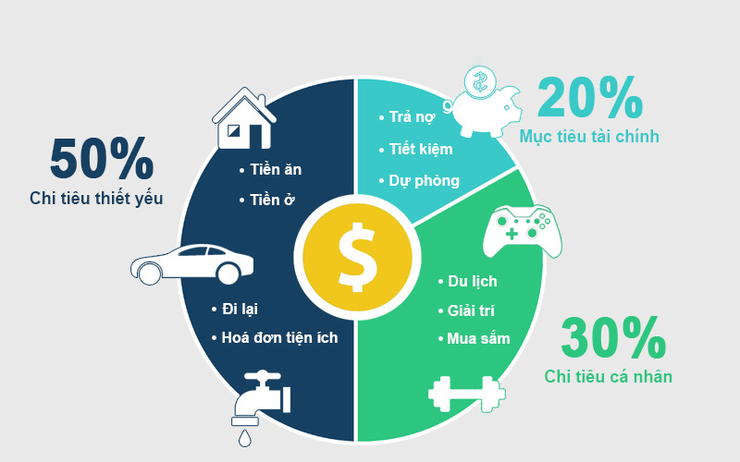

* Việc nắm vững các khái niệm và nguyên tắc nền tảng trong quản lý thời gian và tài chính cá nhân không chỉ mang tính lý thuyết, mà còn là bước đệm quan trọng để ứng dụng công nghệ vào cải thiện chất lượng sống.

# PHẦN III: GIỚI THIỆU CÁC ỨNG DỤNG HỖ TRỢ QUẢN LÝ THỜI GIAN VÀ TÀI CHÍNH CÁ NHÂN

## I. Tổng quan thị trường ứng dụng quản lý thời gian và tài chính

* Trong kỷ nguyên số, ứng dụng di động đã trở thành một phần không thể thiếu trong đời sống hàng ngày. Đặc biệt, các ứng dụng hỗ trợ quản lý thời gian và tài chính cá nhân ngày càng được người dùng quan tâm và tin dùng nhờ khả năng hỗ trợ lập kế hoạch, kiểm soát chi tiêu, nâng cao hiệu suất và định hình lối sống có tổ chức.
* Thị trường hiện nay cung cấp đa dạng các ứng dụng với nhiều nhóm chức năng khác nhau. Có thể phân loại sơ bộ như sau:

### **Ứng dụng quản lý thời gian:**

* Nhóm lập kế hoạch công việc: Todoist, Microsoft To Do, Notion.
* Nhóm quản lý lịch biểu: TickTick, Apple Calendar.
* Nhóm ghi chú và lưu trữ ý tưởng: Evernote, Obsidian.
* Nhóm theo dõi thời gian làm việc: Toggl Track, Clockify.

### **Ứng dụng quản lý tài chính:**

* Nhóm theo dõi chi tiêu cá nhân: Mint, Spendee.
* Nhóm lập ngân sách và kiểm soát dòng tiền: YNAB (You Need A Budget), Money Lover.
* Nhóm theo dõi tài sản và đầu tư: Personal Capital, Finary.
* Nhóm quản lý hóa đơn và nhắc thanh toán: Prism, Bills Monitor.
* Đáng chú ý, nhiều ứng dụng hiện đại đã bắt đầu tích hợp trí tuệ nhân tạo (AI) và công nghệ học máy (Machine Learning) để cung cấp trải nghiệm cá nhân hóa, phân tích thông minh và gợi ý tối ưu cho người dùng. Xu hướng này dự báo sẽ tiếp tục mở rộng trong tương lai, góp phần làm cho thị trường ngày càng cạnh tranh và đa dạng.

## II. Các tính năng cần có trong ứng dụng quản lý thời gian

* Một ứng dụng quản lý thời gian hiệu quả cần được thiết kế với đầy đủ các chức năng cốt lõi, đồng thời cho phép tùy chỉnh theo nhu cầu và phong cách làm việc cá nhân. Dưới đây là những nhóm tính năng phổ biến:

### **Lập kế hoạch và thiết lập lịch trình:**

* Cho phép tạo danh sách công việc (to-do list), chia nhỏ đầu việc theo ngày, tuần, tháng.
* Lên lịch tự động với đồng bộ hóa đa thiết bị và tích hợp lịch ngoài (Google Calendar, Outlook...).

### **Nhắc nhở và cảnh báo thông minh:**

* Hệ thống thông báo tùy chỉnh giúp người dùng không bỏ lỡ công việc quan trọng.

### **Theo dõi tiến độ và hiệu suất:**

* Hiển thị tỷ lệ hoàn thành công việc.
* Cung cấp biểu đồ và phân tích thời gian sử dụng cho từng đầu việc.

### **Hợp tác và chia sẻ:**

* Cho phép tạo nhóm, phân quyền, trao đổi ghi chú và cập nhật tiến độ theo thời gian thực.

### **Cá nhân hóa trải nghiệm:**

* Giao diện điều chỉnh linh hoạt, hỗ trợ chế độ làm việc theo phong cách riêng (ví dụ: Pomodoro, chế độ tập trung).

### **Các tính năng nâng cao khác (tùy ứng dụng):**

* Quản lý mục tiêu theo OKRs.
* Theo dõi thói quen (habit tracking).
* Tự động hóa tác vụ định kỳ.
* Đồng bộ hóa với thiết bị đeo tay hoặc trợ lý ảo.

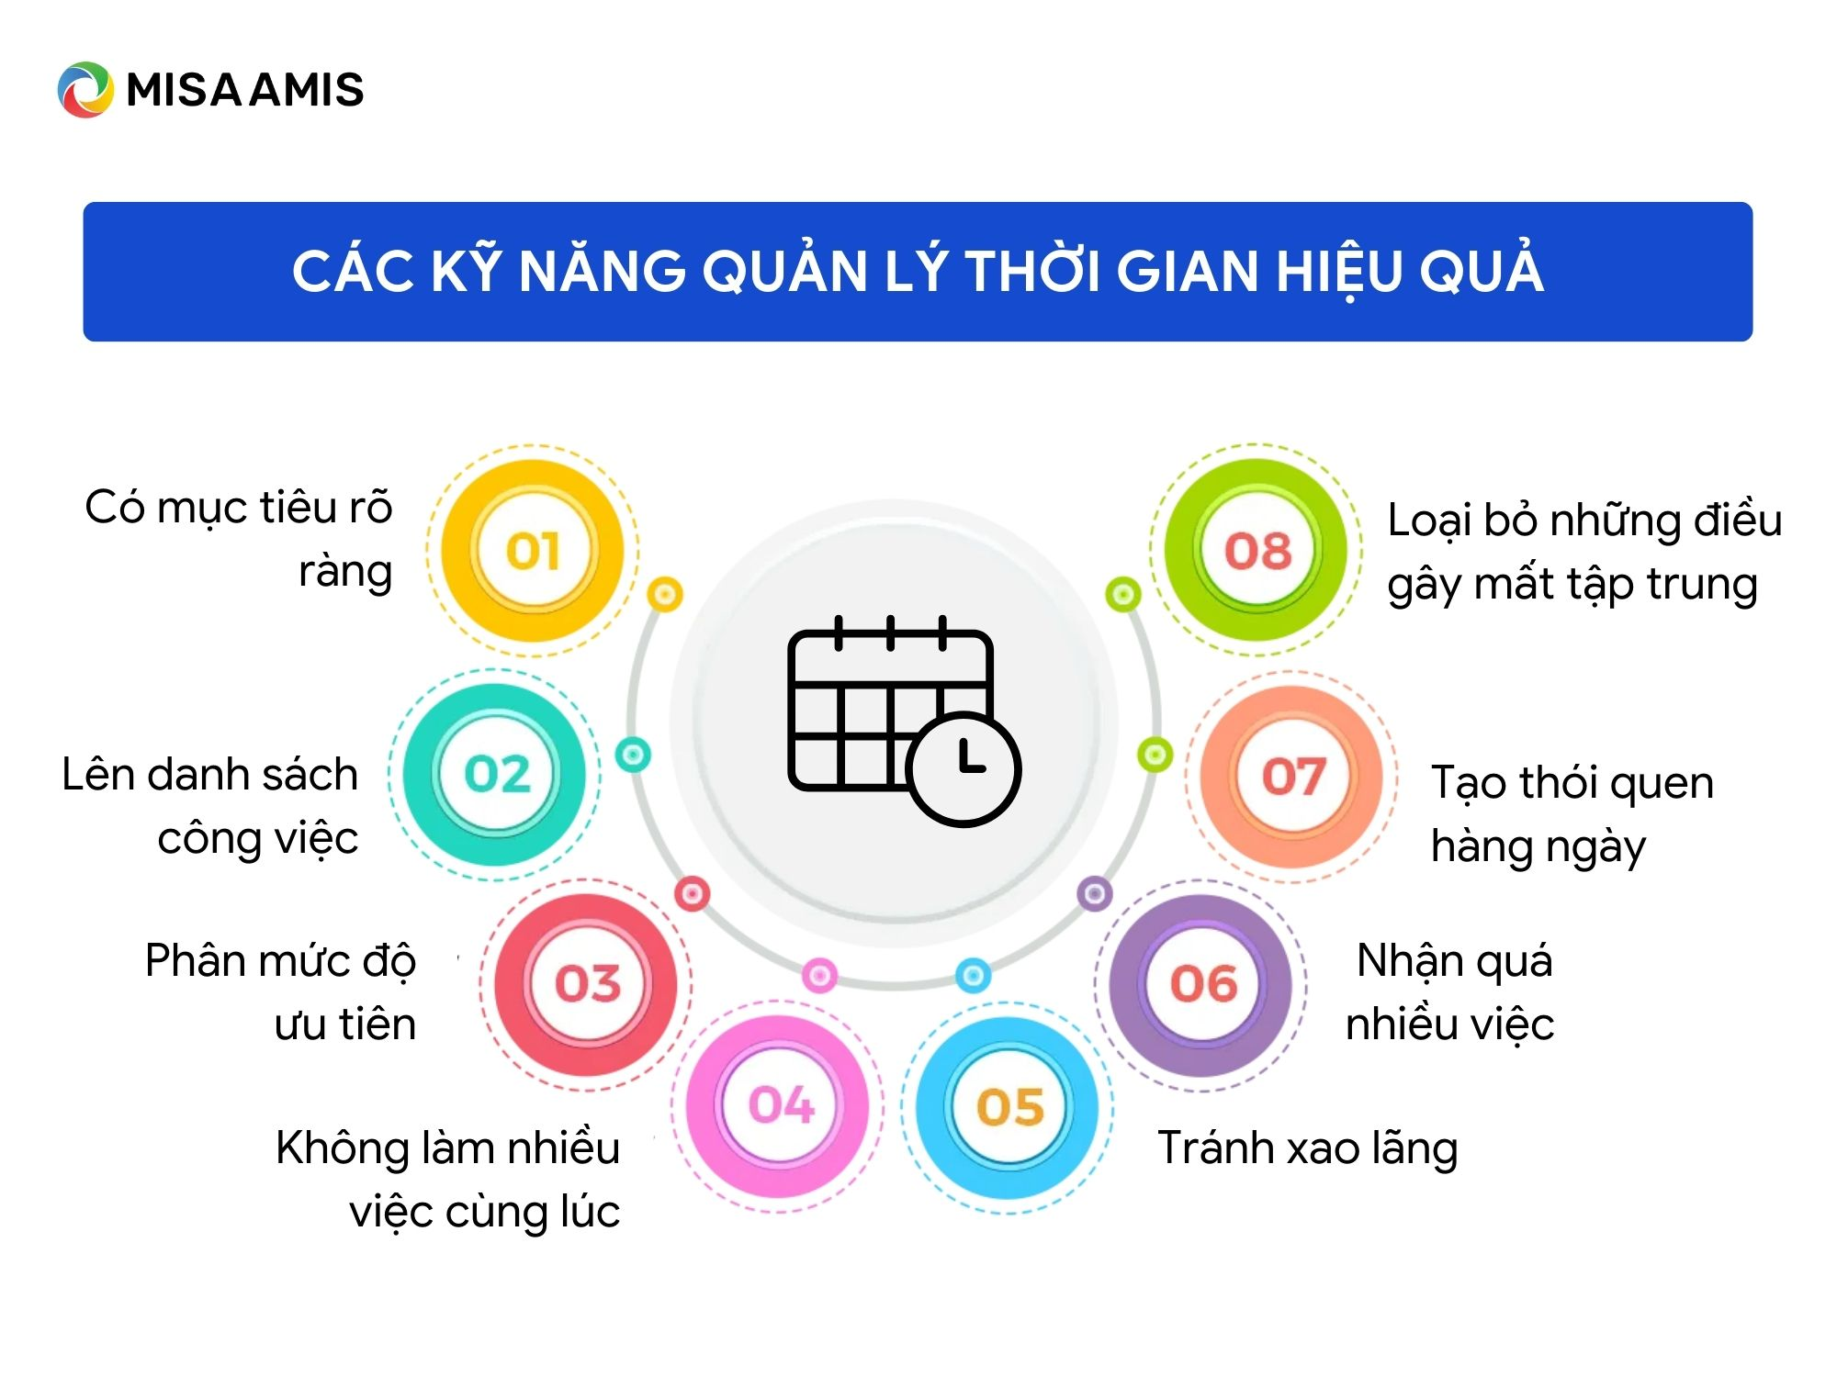

* Nhờ những chức năng này, ứng dụng quản lý thời gian không chỉ hỗ trợ người dùng làm việc hiệu quả hơn mà còn giúp thiết lập một lối sống có tổ chức và cân bằng.

## III. Các tính năng cần có trong ứng dụng quản lý tài chính

* Các ứng dụng quản lý tài chính cá nhân ngày nay đóng vai trò như “trợ lý tài chính kỹ thuật số”, giúp người dùng chủ động theo dõi và hoạch định dòng tiền một cách thông minh và khoa học. Một ứng dụng lý tưởng thường sở hữu các tính năng sau:

### **Theo dõi thu nhập và chi tiêu:**

* Ghi nhận mọi khoản thu/chi theo thời gian thực hoặc định kỳ.
* Hỗ trợ nhập liệu thủ công hoặc tự động (qua kết nối ngân hàng).

### **Phân loại và thống kê giao dịch:**

* Tự động phân loại chi tiêu theo danh mục (ăn uống, đi lại, giải trí, học tập...).
* Xuất báo cáo trực quan dưới dạng biểu đồ, bảng thống kê.

### **Lập ngân sách:**

* Cho phép thiết lập ngân sách giới hạn theo từng hạng mục.
* Theo dõi mức độ tuân thủ ngân sách và cảnh báo khi sắp vượt ngưỡng.

### **Đặt và theo dõi mục tiêu tài chính:**

* Hỗ trợ thiết lập các mục tiêu ngắn hạn (mua sắm, trả nợ) hoặc dài hạn (du học, nghỉ hưu...).
* Cập nhật tiến độ tích lũy, động viên người dùng bám sát kế hoạch.

### **Báo cáo và phân tích tài chính:**

* Cung cấp báo cáo tài chính tổng quan theo tháng/quý/năm.
* Đề xuất điều chỉnh dựa trên xu hướng chi tiêu thực tế.

### **Tính năng kết nối ngân hàng và bảo mật:**

* Một số ứng dụng cho phép liên kết tài khoản ngân hàng, ví điện tử để tự động cập nhật giao dịch.
* Đảm bảo an toàn dữ liệu người dùng qua mã hóa, đăng nhập hai lớp và các tiêu chuẩn bảo mật tài chính.

### **Các chức năng nâng cao khác:**

* Quản lý hóa đơn, nhắc thanh toán định kỳ.
* Theo dõi giá trị tài sản, nợ và đầu tư.
* Tích hợp tư vấn tài chính thông minh sử dụng AI.
* Lập kế hoạch nghỉ hưu, bảo hiểm và dự phòng rủi ro.

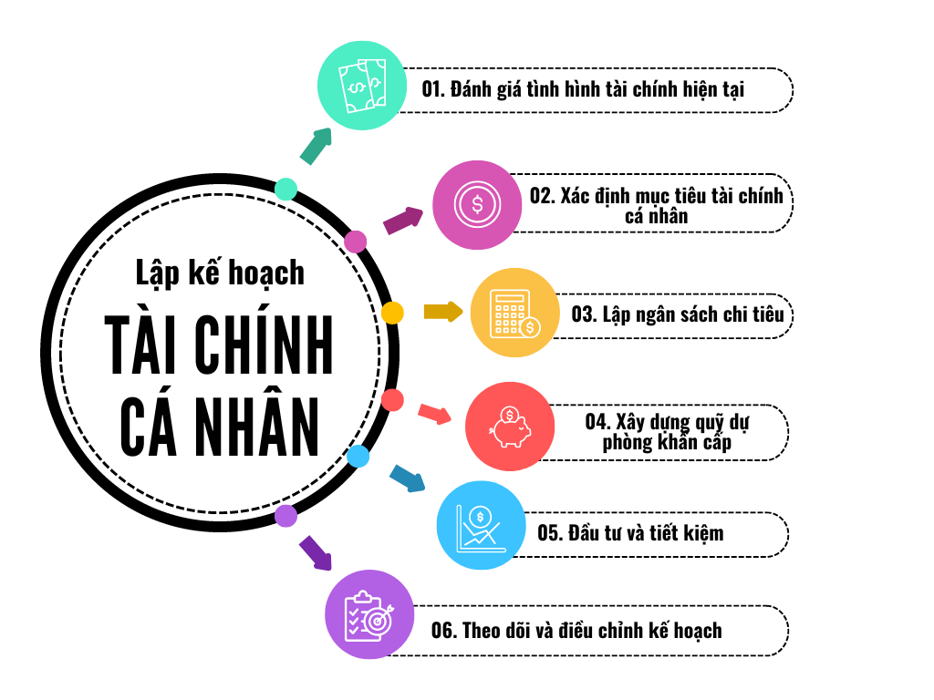

* Với hệ thống tính năng toàn diện, các ứng dụng này giúp người dùng không chỉ ghi chép và kiểm soát chi tiêu hằng ngày mà còn chủ động lập chiến lược tài chính cá nhân dài hạn.
* Sự phát triển mạnh mẽ của các ứng dụng quản lý thời gian và tài chính cá nhân đã và đang mang lại nhiều tiện ích vượt trội trong việc tổ chức cuộc sống, nâng cao năng suất và cải thiện tình trạng tài chính. Việc hiểu rõ và lựa chọn đúng công cụ phù hợp với nhu cầu sẽ là bước đầu tiên quan trọng để mỗi cá nhân tiến tới một lối sống chủ động, thông minh và hiệu quả hơn trong thời đại số.

# PHẦN IV: MỘT SỐ ỨNG DỤNG TIÊU BIỂU

## I. CÁC ỨNG DỤNG QUẢN LÝ THỜI GIAN

### **Notion**

1. **Giới thiệu chung**

* Notion là một công cụ quản lý thông tin đa năng, được thiết kế như một không gian làm việc tích hợp, cho phép người dùng ghi chú, lập kế hoạch, xây dựng cơ sở dữ liệu và cộng tác nhóm. Điểm nổi bật của Notion là khả năng tùy biến linh hoạt theo phong cách làm việc cá nhân hoặc nhóm, rất phù hợp cho việc quản lý thời gian, dự án và mục tiêu dài hạn.



1. **Cách tải và sử dụng**

* Bước 1: Tải ứng dụng
  + Truy cập website: <https://www.notion.so>
  + Hoặc tải về từ kho ứng dụng: CH Play, App Store
* Bước 2: Tạo tài khoản
  + Người dùng có thể đăng ký bằng email hoặc tài khoản Google.
  + Sau khi đăng nhập, hệ thống sẽ cung cấp một số template mẫu để bắt đầu.
* Bước 3: Tạo và quản lý công việc
  + Sử dụng block "To-do list", "Table", hoặc "Calendar" để tạo danh sách công việc.
  + Giao diện hỗ trợ kéo-thả trực quan, dễ sắp xếp.
  + Có thể phân nhóm công việc theo trạng thái (Pending, Doing, Done) bằng cách sử dụng bảng Kanban.
* Bước 4: Ghi chú và tổ chức thông tin
  + Người dùng có thể đính kèm hình ảnh, tệp, liên kết hoặc nhúng các công cụ khác như Google Docs, Figma, v.v.
  + Dễ dàng tạo mục tiêu tuần/tháng, theo dõi tiến độ học tập hoặc công việc.
* Bước 5: Đồng bộ hóa và cộng tác
  + Notion cho phép chia sẻ trang với người khác qua email hoặc liên kết.
  + Tất cả thay đổi được đồng bộ tức thì giữa các thiết bị.

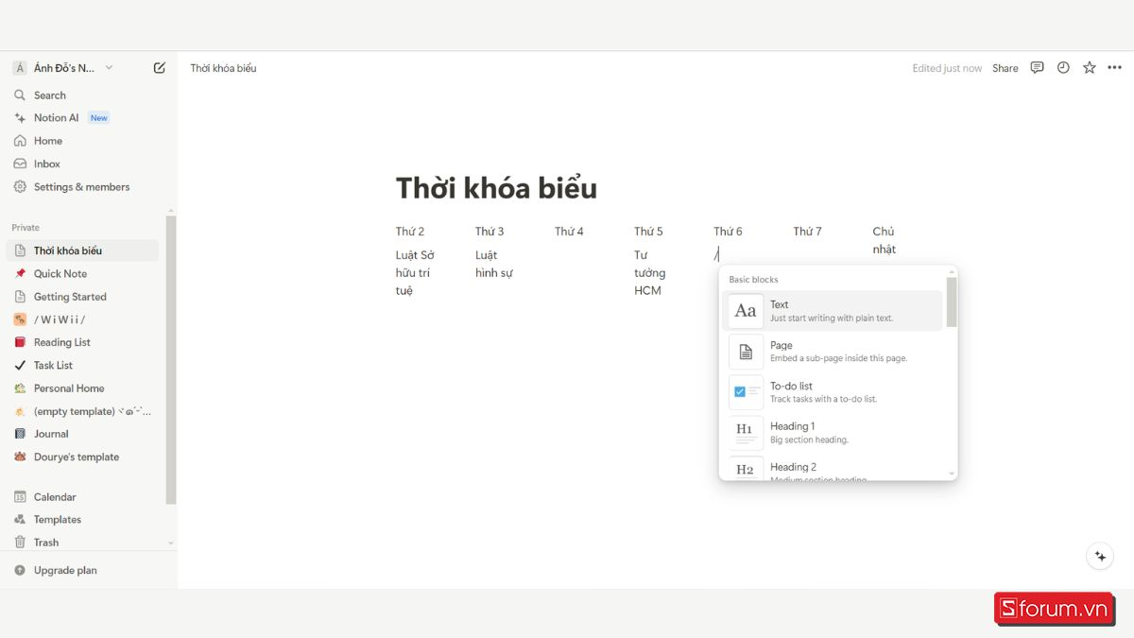

### **TickTick**

1. **Giới thiệu chung**

* TickTick là một ứng dụng quản lý công việc đơn giản nhưng mạnh mẽ, nổi bật với giao diện trực quan, tính năng nhắc nhở linh hoạt và tích hợp nhiều phương pháp tăng hiệu suất như Pomodoro. Ứng dụng này phù hợp cho cả cá nhân lẫn nhóm nhỏ muốn theo dõi và tối ưu hoá thời gian.



1. **Cách tải và sử dụng**

* Bước 1: Tải ứng dụng
  + Website chính thức: <https://ticktick.com>
  + Có sẵn trên Android, iOS, macOS, Windows, và trình duyệt web.
* Bước 2: Đăng ký và đăng nhập
  + Đăng ký nhanh qua email hoặc Google/Apple ID.
  + Giao diện chào mừng sẽ hiển thị một số ví dụ về danh sách công việc.
* Bước 3: Tạo nhiệm vụ và nhóm công việc
  + Nhấn vào nút “+” để thêm công việc mới.
  + Có thể gắn thẻ (tags), phân loại theo thư mục, và đặt mức độ ưu tiên.
  + Tạo các danh sách như: “Cá nhân”, “Học tập”, “Dự án ABC” để quản lý dễ hơn.
* Bước 4: Đặt nhắc nhở, lặp lại và sử dụng Pomodoro
  + TickTick hỗ trợ đặt thời gian cụ thể và nhắc nhở qua điện thoại hoặc email.
  + Các công việc có thể được cài đặt lặp lại theo chu kỳ (hằng ngày, hằng tuần…).
  + Kích hoạt chế độ Pomodoro để tăng sự tập trung: mỗi chu kỳ 25 phút làm việc + 5 phút nghỉ.
* Bước 5: Đồng bộ và theo dõi tiến độ
  + TickTick tự động đồng bộ giữa các thiết bị.
  + Hệ thống biểu đồ thống kê thói quen làm việc và năng suất theo từng tuần/tháng.

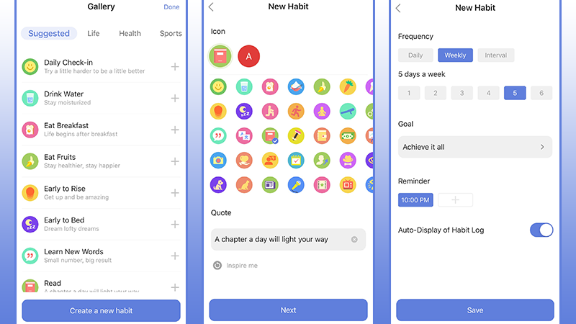

## II. CÁC ỨNG DỤNG QUẢN LÝ TÀI CHÍNH

### **Money Lover**

1. **Giới thiệu chung**

* Money Lover là ứng dụng quản lý chi tiêu nổi tiếng tại Việt Nam, phù hợp với cả sinh viên, nhân viên văn phòng và người làm kinh doanh nhỏ. Giao diện hỗ trợ tiếng Việt, dễ dùng, có khả năng ghi chép, phân loại và thống kê tài chính một cách toàn diện.



1. **Cách tải và sử dụng**

* Bước 1: Tải ứng dụng
  + Website: <https://moneylover.me>
  + Có mặt trên CH Play (Android), App Store (iOS) và bản web (MoneyLover Web).
* Bước 2: Tạo tài khoản
  + Có thể đăng nhập bằng email hoặc tài khoản Google/Facebook.
  + Giao diện ban đầu cung cấp hướng dẫn nhanh cho người mới bắt đầu.
* Bước 3: Ghi chép giao dịch
  + Chọn ví (ví tiền mặt, ví ngân hàng...) → Thêm khoản thu/chi → Nhập số tiền → Chọn danh mục (ăn uống, đi lại, học tập…).
  + Có thể thêm ghi chú, đính kèm ảnh hóa đơn.
* Bước 4: Lập ngân sách và theo dõi
  + Vào tab "Ngân sách" để thiết lập giới hạn chi tiêu theo từng danh mục (ví dụ: ăn uống: 2 triệu/tháng).
  + Hệ thống sẽ cảnh báo khi sắp vượt giới hạn.
  + Các biểu đồ thống kê trực quan giúp theo dõi dòng tiền và xu hướng chi tiêu.
* Bước 5: Tính năng nâng cao
  + Tạo giao dịch định kỳ (tiền thuê nhà, phí internet).
  + Lập kế hoạch tài chính cho mục tiêu cụ thể (du lịch, mua laptop…).
  + Xuất báo cáo tài chính ra file Excel hoặc PDF.

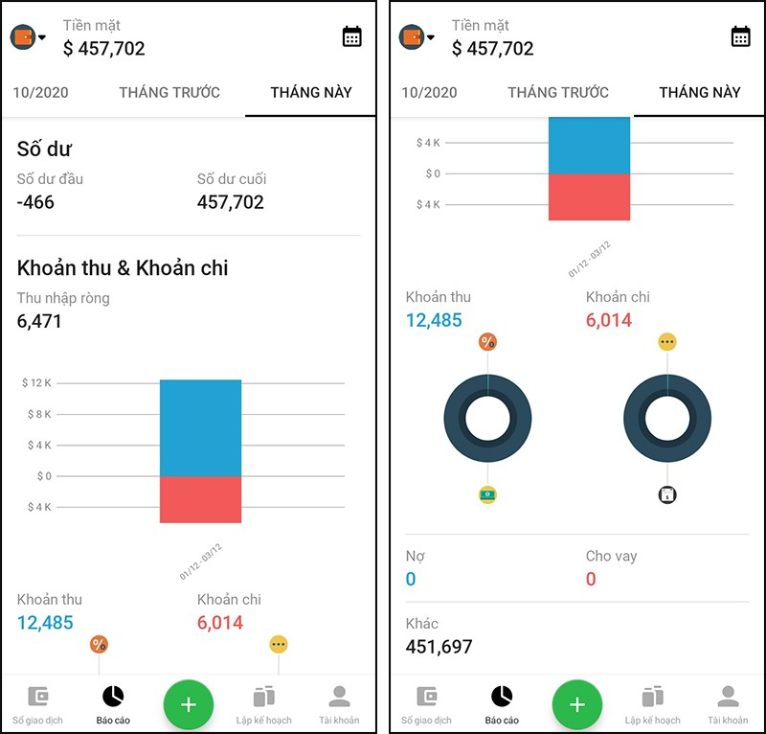

### **Spendee**

1. **Giới thiệu chung**

* Spendee là ứng dụng tài chính có thiết kế tối giản, thân thiện với người dùng mới bắt đầu. Đặc biệt, ứng dụng này mạnh về tính năng kết nối tài khoản ngân hàng (ở các quốc gia hỗ trợ) và hỗ trợ tạo nhiều ví tài chính theo nhóm.

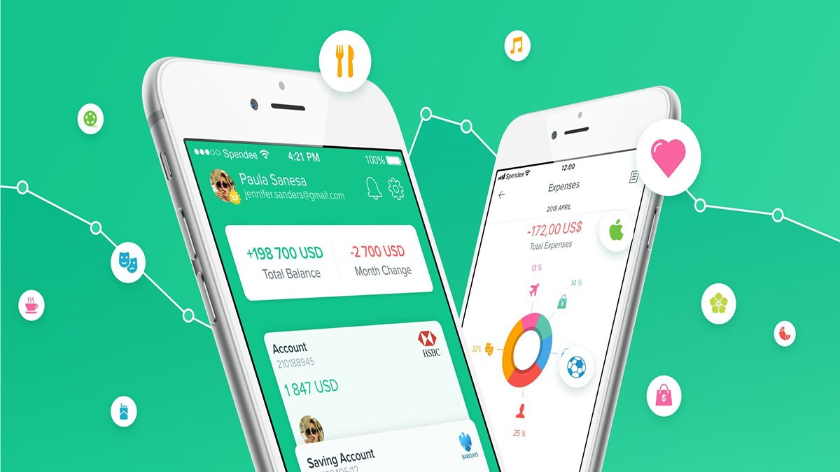

1. **Cách tải và sử dụng**

* Bước 1: Tải ứng dụng
  + Website: <https://www.spendee.com>
  + Có sẵn trên CH Play, App Store và trình duyệt web.
* Bước 2: Đăng ký tài khoản
  + Đăng ký bằng email hoặc tài khoản Google.
  + Người dùng có thể tạo hồ sơ cá nhân tài chính với nhiều loại ví (ví tiền mặt, ví ngân hàng, ví đầu tư...).
* Bước 3: Ghi nhận giao dịch
  + Chọn ví tương ứng → Nhấn “+” → Chọn thu hoặc chi → Nhập số tiền → Gắn nhãn danh mục và ngày giờ.
  + Mỗi giao dịch có thể được gắn màu để dễ theo dõi.
* Bước 4: Phân tích tài chính
  + Mục “Overview” sẽ hiển thị dòng tiền tổng quan.
  + Hệ thống báo cáo với biểu đồ hình tròn, thanh dọc theo thời gian giúp dễ hình dung.
  + Người dùng có thể lọc theo tháng, ví hoặc loại giao dịch.
* Bước 5: Quản lý nhóm tài chính
  + Spendee cho phép chia sẻ ví với thành viên khác (gia đình, nhóm bạn, đối tác...) để cùng theo dõi chi tiêu.
  + Hữu ích cho nhóm sống chung hoặc nhóm chi dùng cho sự kiện chung.

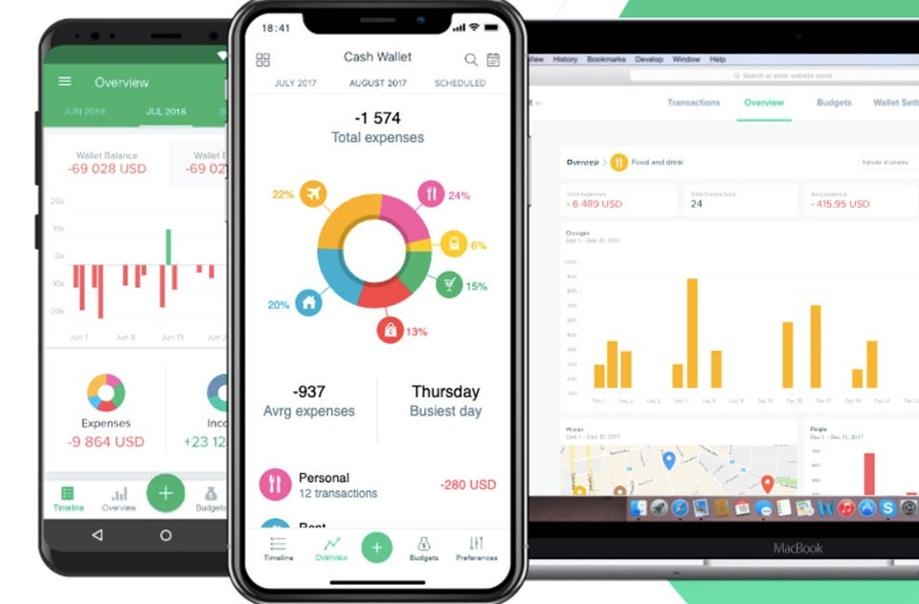

* Các ứng dụng tiêu biểu như Notion, TickTick, Money Lover và Spendee là những công cụ linh hoạt và mạnh mẽ trong việc quản lý thời gian và tài chính cá nhân. Việc hiểu rõ cách sử dụng, khai thác các tính năng chính và đồng bộ hóa dữ liệu giúp người dùng nâng cao hiệu suất làm việc, quản lý tốt nguồn lực và đạt được sự cân bằng trong cuộc sống hiện đại.

# PHẦN V: KẾT LUẬN

* Trong bối cảnh chuyển đổi số diễn ra mạnh mẽ và thói quen làm việc cá nhân ngày càng thay đổi, việc ứng dụng công nghệ để quản lý thời gian và tài chính cá nhân đã trở thành một xu hướng thiết yếu đối với người dùng hiện đại. Qua quá trình tìm hiểu và phân tích trong các phần trước, bài báo cáo đã cho thấy rõ vai trò quan trọng cũng như tiềm năng to lớn của các ứng dụng hỗ trợ quản lý cá nhân trong việc nâng cao hiệu suất làm việc, kiểm soát tài chính và xây dựng thói quen sống khoa học.
* Các ứng dụng như Notion và TickTick đã minh chứng được tính linh hoạt, trực quan và mạnh mẽ trong việc hỗ trợ lập kế hoạch, ghi chú, theo dõi tiến độ công việc và phát triển cá nhân. Trong khi đó, Money Lover và Spendee lại nổi bật với khả năng theo dõi chi tiêu, phân tích tài chính và giúp người dùng hình thành lối sống tiết kiệm, đầu tư thông minh hơn.
* Ngoài việc sở hữu các tính năng cơ bản như lập lịch, nhắc nhở, thống kê thu chi… thì xu hướng tích hợp công nghệ mới như trí tuệ nhân tạo (AI), dữ liệu lớn (Big Data), và điện toán đám mây (Cloud Computing) đang dần thay đổi cách các ứng dụng tương tác và hỗ trợ người dùng. Điều này mở ra một triển vọng mới – nơi người dùng không chỉ đơn thuần ghi chú hay ghi sổ, mà còn nhận được tư vấn, phân tích và dự đoán giúp tối ưu hóa thời gian và nguồn lực cá nhân.
* Tuy nhiên, việc lựa chọn ứng dụng phù hợp vẫn cần căn cứ vào nhu cầu cụ thể, thói quen sử dụng và mục tiêu phát triển của từng người. Không có công cụ nào là hoàn hảo tuyệt đối, nhưng với sự hiểu biết rõ ràng về các tính năng, cách sử dụng và lợi ích mà chúng mang lại, mỗi người dùng hoàn toàn có thể tự xây dựng cho mình một hệ sinh thái quản lý cá nhân hiệu quả và bền vững.
* Từ những nghiên cứu trên, có thể khẳng định rằng: Việc tận dụng hợp lý các ứng dụng quản lý thời gian và tài chính không chỉ giúp nâng cao hiệu quả công việc và chất lượng cuộc sống, mà còn góp phần định hình nên một phong cách sống chủ động, khoa học và thích ứng tốt với thời đại số.